АДМИНИСТРАЦИЯ ВЕСЕЛОВСКОГО РАЙОНА

ПОСТАНОВЛЕНИЕ
1 августа 2023 года № 460

Об утверждении размера родительской платы за присмотр и уход за детьми в муниципальных бюджетных образова- тельных организациях Весёловского района, реализующих образовательную программу дошкольного образования

Руководствуясь Федеральным законом от 05.12.2006 № 207-ФЗ «О внесении изменений и отдельные законодательные акты Российской Федерации в части государственной поддержки граждан, имеющих детей», Федеральным законом «Об образовании в Российской Федерации» от 29.12.2012 № 273-ФЗ, Постановлением Правительства Ростовской области от 10.01.2022 № 6 «Об утверждении максимального размера родительской платы за присмотр и уход за детьми в государственных образовательных организациях Ростовской области и муниципальных образовательных организациях, реализующих образовательную программу дошкольного образования», для организации сбалансированного питания детей дошкольного возраста, Уставом МО «Веселовский район», в соответствии с постановлением Главного государственного санитарного врача Российской Федерации от 28.10.2020 № 32 «Об утверждении санитарно-эпидемиологических правил и норм СанПиН 2.3/2.4.3590-20 «Санитарно-эпидемиологические требования к организации общественного питания населения» Администрация Веселовского района постановляет:

- Утвердить и ввести в действие с 01.08.2023 размер родительской платы за присмотр и уход за детьми в Муниципальном бюджетном дошкольном образовательном учреждении детский сад № 1 «Колокольчик» и его филиалах, за присмотр и уход в группах дошкольного образования, функционирующих на базе муниципальных бюджетных общеобразовательных учреждений Весёловского района:
- для детей в возрасте от 1 до 3 лет в сумме 95 рублей в день на одного ребенка;
- для детей в возрасте от 3 до 7 лет в сумме 115 рублей в день на одного ребенка;
- освободить родителей (законных представителей) от родительской платы за присмотр и уход за детьми-инвалидами, детьми – сиротами и детьми, оставшимися без попечения родителей, а также за детьми с туберкулезной интоксикацией.

- Родительскую плату в размере 100% расходовать на присмотр и уход за ребенком.
- Постановление Администрации Веселовского района от 21.01.2022 № 20 «Об утверждении размера родительской платы за присмотр и уход за детьми в муниципальных бюджетных дошкольных образовательных учреждениях Весёловского района» считать утратившим силу.
- Настоящее постановление вступает в силу со дня его официального опубликования и относится к правоотношениям, возникающим с 01.08.2023 года.
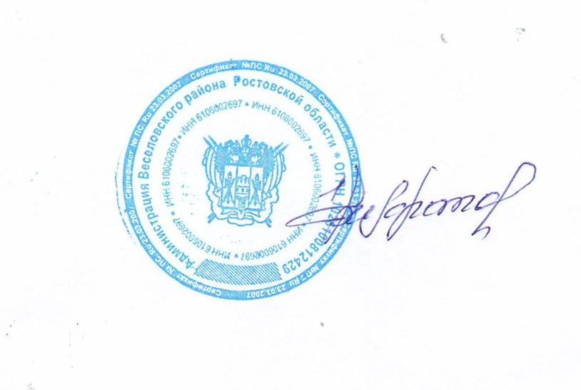
- Контроль исполнения данного постановления возложить на заместителя главы Администрации Весёловского района по социальным вопросам Е.В. Нестерук.

Глава Администрации
Веселовского района Р.П. Криворотов

Постановление вносит Отдел образования Администрации Веселовского района

